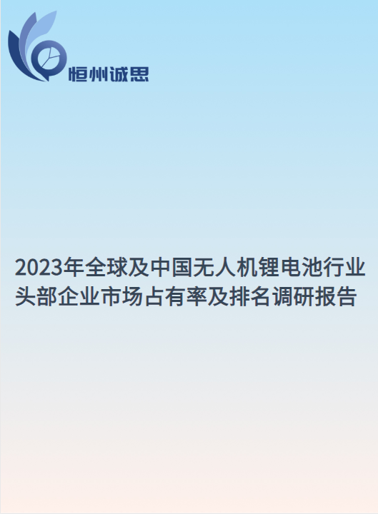
这份市场报告涉及许多与市场相关的重要方面，这些方面可以列出如下市场规模估计、公司和市场最佳实践、入门级战略、市场动态、定位、细分、竞争格局和基准、机会分析、经济预测、特定行业的技术解决方案、路线图分析以及供应商产品的深入基准测试。应用于此业务报告的优秀实践模型和研究方法挖掘了在市场上取得成功的最佳机会。这份市场调查报告不仅节省了宝贵的时间，还增加了工作的可信度。

内容摘要

本文调研和分析全球无人机锂电池发展现状及未来趋势，核心内容如下：
（1）全球市场总体规模，分别按销量和按收入进行了统计分析，历史数据2018-2022年，预测数据2023至2029年。
（2）全球市场竞争格局，全球市场头部企业无人机锂电池销量、收入、价格市场占有率及行业排名，数据2018-2022年。
（3）中国市场竞争格局，中国市场头部企业无人机锂电池销量、收入、价格市场占有率及行业排名，数据2018-2022年，包括国际企业及中国本土企业。
（4）全球重点国家及地区无人机锂电池需求结构。
（5）全球无人机锂电池核心生产地区及其产量、产能。
（6）无人机锂电池行业产业链上游、中游及下游分析。
2022年全球无人机锂电池市场规模约85亿元，2018-2022年年复合增长率CAGR约为 %，预计未来将持续保持平稳增长的态势，到2029年市场规模将接近237亿元，未来六年CAGR为15.7%。
无人机锂电池（battery cases for electric vehicle）是无人机动力系统中存储并释放能量的部分。无人机使用的动力电池，大多数是锂聚合物电池，相较其他电池，锂聚合物电池具有较高的能量密度，较长寿命，同时也具有良好的放电特性和安全性。新能源科技是全球无人机锂电池最大的生产厂商，占据全球无人机锂电池的近15%的市场份额。中国是无人机锂电池生产最多的区域，产量占据全球70%左右的市场份额。

头部企业包括：
新能源科技
欣旺达
EaglePicher
深圳格瑞普
佛山实达电池
赛能电池
珠海冠宇
Sion Power
西安瑟福能源
深圳恒捷
鹏辉能源
RELiON Batteries
世豹新能源
MaxAmps
按照不同产品类型，包括如下几个类别：
锂聚合物电池
锂金属电池
按照不同应用，主要包括如下几个方面：
消费级无人机
工业级无人机
军用无人机
本文重点关注如下国家或地区：
北美市场（美国、加拿大和墨西哥）
欧洲市场（德国、法国、英国、俄罗斯、意大利和欧洲其他国家）
亚太市场（中国、日本、韩国、印度、东南亚和澳大利亚等）
南美市场（巴西等）
中东及非洲
本文正文共11章，各章节主要内容如下：
第1章：无人机锂电池定义及分类、全球及中国市场规模（按销量和按收入计）、行业发展机遇、挑战、趋势及政策
第2章：全球无人机锂电池头部厂商，销量和收入市场占有率及排名，全球无人机锂电池产地分布等。
第3章：中国无人机锂电池头部厂商，销量和收入市场占有率及排名
第4章：全球无人机锂电池产能、产量及主要生产地区规模
第5章：产业链、上游、中游和下游分析
第6章：全球不同产品类型无人机锂电池销量、收入、价格及份额等
第7章：全球不同应用无人机锂电池销量、收入、价格及份额等
第8章：全球主要地区/国家无人机锂电池销量及销售额
第9章：全球主要地区/国家无人机锂电池需求结构
第10章：全球无人机锂电池头部厂商基本情况介绍，包括公司简介、无人机锂电池产品型号、销量、收入、价格及最新动态等
第11章：报告结论

